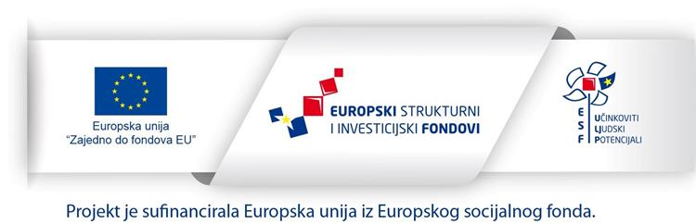

ŽELIM RADITI I BOLJE ŽIVJETI - FAZA II
UP. 02. 1. 1. 13. 0262

5.10.2020. u Našicama je potpisan još jedan Ugovor o dodjeli bespovratnih sredstava za projekte koji se financiraju iz Europskog socijalnog fonda u financijskom razdoblju 2014-2020. Radi se o svojevrsnom nastavku uspješnog Programa Zaželi, odnosno projektu financiranom iz Zaželi - programa zapošljavanja žena - FAZA II. Osim obveznih partnera određenih pozivom (HZZ i CZSS), na ovom projektu pod nazivom Želim raditi i bolje živjeti - faza II (kodnog broja UP. 02. 1. 1. 13. 0262) Općini Darda partner je i Općina Draž. Ukupna vrijednost projekta je 2.785.635,00, ukupno prihvatljivi troškovi iznose 2.785.635,00, odnosno intenzitet potpore je 100%. Razdoblje provedbe ovoj projekta je 18 mjeseci.

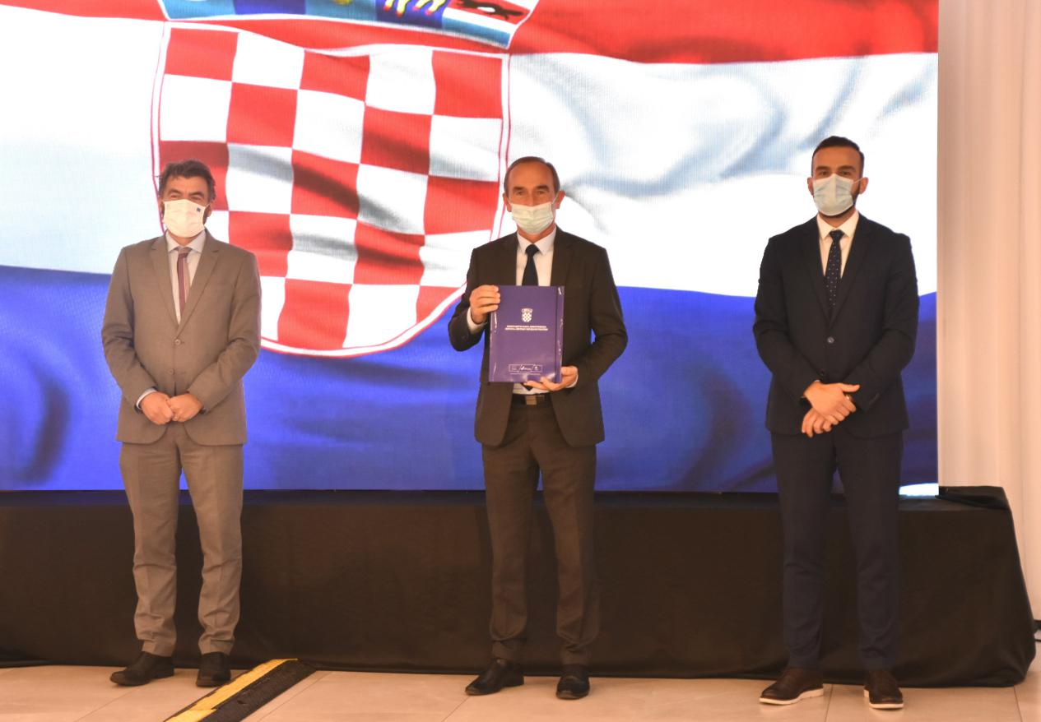

OSNOVNE INFORMACIJE O PROJEKTU

“Želim raditi i bolje živjeti - faza II” UP. 02. 1. 1. 13. 0262

Kratki opis projekta: Svrha projekta je osnažiti i unaprijediti radni potencijal ciljne skupine, 30 žena u nepovoljnom položaju na tržištu rada, kako bi se ublažile posljedice njihove nezaposlenosti, rizika od siromaštva i socijalne isključenosti te povećati kvalitetu života za 180 krajnjih korisnika (starije osobe, invalidi i osobe u nepovoljnom položaju) s područja općine Darda (naselja Darda, Mece, Uglješ i Švajcarnica) i područja općine Draž (naselja Batina, Draž, Duboševica, Gajić, Podolje, Topolje).

Ciljevi i očekivani rezultati projekta: Projektom će se na 12 mj. zaposliti 30 pripadnica ciljne skupine koje će se osposobiti na način da to unaprijedi njihov radni potencijal što bi ublažilo posljedice visoke nezaposlenosti, rizika od siromaštva i socijalne isključenosti. Ujedno će se pružanjem potpore u kućanstvu potaknuti socijalna uključenost i povećanje kvalitete života 180 korisnika s područja općine Darda (naselja Darda, Mece, Uglješ i Švajcarnica) i općine Draž (naselja Draž, Gajić, Topolje, Duboševica, Batina i Podolje). Projekt će neminovno utjecati na smanjenje broja nezaposlenih, ali i institucionaliziranih osoba.

Korisnik: Općina Darda
Partneri: Hrvatski zavod za zapošljavanje - regionalni ured Osijek
Centar za socijalnu skrb Beli Manastir
Općina Draž
Ukupna vrijednost projekta: 2.785.635,00 HRK
Iznos koji sufinancira EU: 2.785.635,00 HRK
Iznos potpore: 100%
Razdoblje provedbe projekta: 18 mjeseci, od 05.10.2020. do 05.04.2022.
Za više informacija o projektu: 031/ 740 – 002 (lok.2)
Za više informacija o EU fondovima: https://strukturnifondovi.hr/

Projekt je financirala Europska unija iz Europskog socijalnog fonda.
Sadržaj publikacije isključiva je odgovornost Općine Darda.

